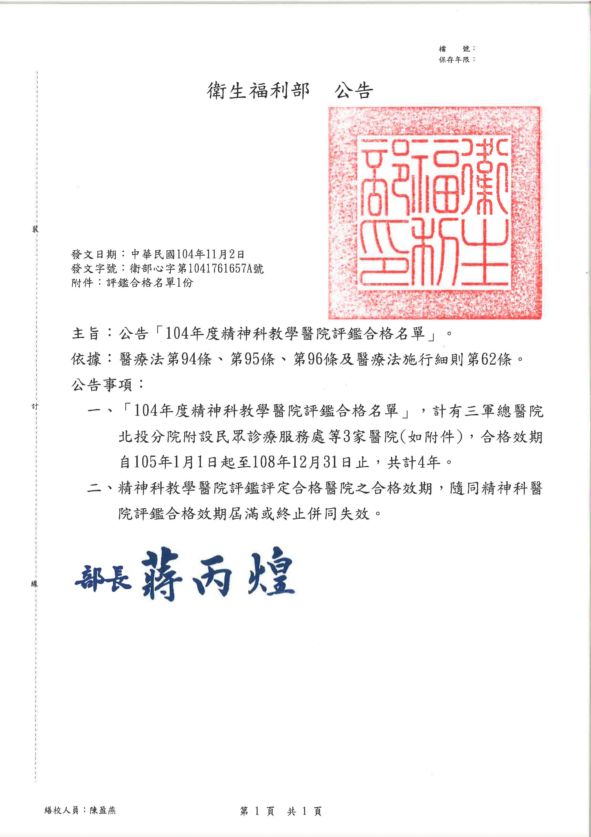
104年度精神科教學醫院評鑑合格名單
（合格效期：自105年1月1日起至108年12月31日止）
編號 | 機構代碼 | 醫院名稱 | 縣市 | 評定結果 | 可收訓職纇
1 | 0501160014 | 三軍總醫院北投分院附設民眾診療服務處 | 臺北市 | 醫師及醫事人員類精神科教學醫院評鑑合格 | 住院醫師、藥事、護理、職能治療、臨床心理
2 | 0131230012 | 衛生福利部八里療養院 | 新北市 | 醫師及醫事人員類精神科教學醫院評鑑合格 | 西醫畢業後一般醫學訓練、住院醫師、藥事、護理、職能治療、臨床心理
3 | 1442060014 | 財團法人台灣省私立高雄仁愛之家附設慈惠醫院 | 高雄市 | 醫師及醫事人員類精神科教學醫院評鑑合格 | 住院醫師、藥事、護理、職能治療、臨床心理

